Гамалицкая Е.Н.
Учитель химии, биологии
МБОУ Тацинская СОШ №3
Ростовская обл. ст. Тацинская

Самостоятельна работа по теме:
«Бактериальная и растительная клетка»
Сравните клетки, выберите, что подходит к каждой- 5 класс
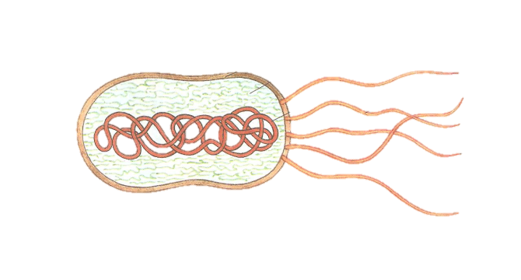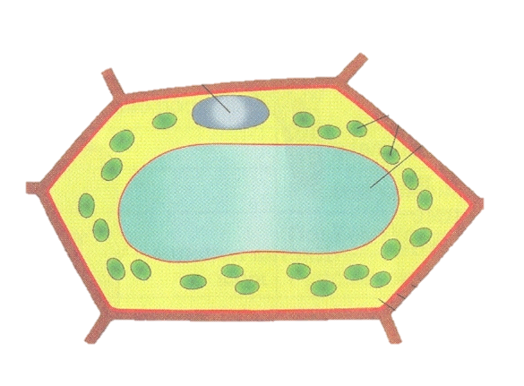
Рисунок 2
Рисунок 1

1.Изучает наука микробиология.
2. Есть ядро.
3. Передвигается с помощью жгутиков.
4. Изучает наука ботаника.
5. Не имеет ядра.
6. Бывают спириллы, кокки, бациллы, вибрионы.
7. Есть вакуоль
8. Кольцевая ДНК.
9. Толстая клеточная стенка.
10. Делится каждые 20 минут.
11. Есть цитоплазма.
12. Подвижны.
13. Содержат зеленый пигмент.
14. Открыл Р. Гук.

Рисунок 1 | Рисунок 2

